宜蘭國小家長成長班回饋單 及簽到冊 103.9.16
做個傾聽的父母 講師:林信德校長
- 要學會跟孩子一起分享喜樂，也分擔他們的憂慮，父母的傾聽很重要。 朱瓊玲

- 傾聽----當子女〈－〉，自己〈＋〉時，才有最好的效果。理解不只包含了解孩子的心聲，同時也意味父母是明理、包容及寬待子女，而理解的基本前提必須建立在傾聽的基礎上。 林旻潓

- 要做傾聽的時候，必須父母是正向的。 張美蓮

- 傾聽之前，先覺知自己和對方的情緒，均正向的情緒才能善用好的方法來面對問題。 蕭采幸

- 溝通是人終其一生都要學的事。 吳淑惠

- 傾聽孩子的聲音，做個明理的父母和孩子做朋友，維持一個親密的關係，讓彼此的生活更好。 周雅韻

- 1所有的意外事件，都非意外。2不動妄念，只記住美好。3覺知內言並消音，學習接收孩子的非口語訊息。4接納發生在孩子身上的任何一件事，並且不予以價值判斷。5即使是孩子不願說，也可允許孩子有不說的權利，耐心等待孩子願開心門時。 陳惠津

- 時常抱持願意虛心了解孩子的心情，努力學習，無所求的去聆聽。 陳俐璇

- 學習做一位傾聽孩子的父母，多去了解理解孩子。 洪瑞梅

- 父母情緒若處於負面時，就無法傾聽，及教育子女，此時必須先處理自己的情緒，另外找時間再進行溝通。 陳愷姮

- 心靈平靜才會離快樂、幸福比較近。傾聽是建立在自己是正向，對方是負向。所有的意外事件都不是意外，而是自己的心念轉化出來的。 林筠淇

- 做到聽清楚對方所說的每一個字，這是傾聽的基礎。 林華茹

- 再次提醒我如何傾聽孩子的心聲，孩子是我們生命的產業，是寶貝。無條件的愛付諸行動，讓孩子在愛的環境長大，何等寶貴。 邱麗美

- 「聽」以耳朵為主，觀察十個地方，一心傾聽，聽的中心思想在心。 吳沛儀

- 「聽」一字，以耳為主，加上目視十處為心，這真是中國字的博大精深。 陳安琪

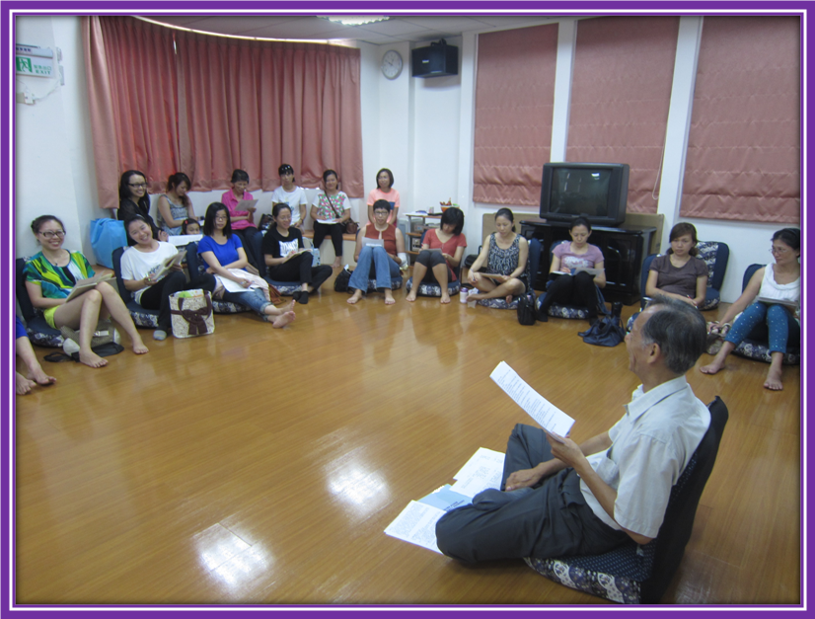
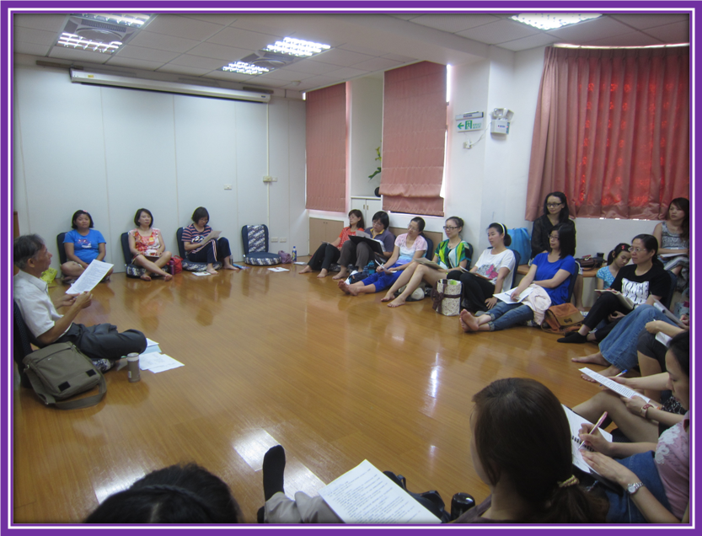
9月16日上課照片
